实验五 生产者消费者实验（二）：

共享存储区的同步互斥

实验目的
- 了解和熟悉共享存储机制
- 应用PV操作解决进程间的同步互斥问题。

实验内容
1、编写程序，实现多进程对共享存储区的同步访问。
2、编写程序，利用信号量机制实现多进程对共享存储区的同步互斥访问。

实验指导
- 参照参考程序1编程. 解释每次输出结果，对主要步骤进行注释。

代码如下：
#include <sys/sem.h>
#include <sys/shm.h>
#include <sys/ipc.h>
#include <stdio.h>
#define SHMKEY 75
int shmid; /*shmid是共享存储区的标识符*/
int *addr; /*addr是用户给定的，将共享存储区附接到进程的虚地址空间*/
int fatal(char *mes)
{ perror(mes);
exit(1);
}
/*shmdt( )：把一个共享存储区从指定进程的虚地址空间断开。*/
void client( )
{ int i;
addr=shmat(shmid,0,0); /*获得共享存储区首地址*/
for (i=9;i>=0;i--)
{
while (*addr!=-1);
printf("(client) sent *addr= %d\n",i);
*addr=i;
}
sleep(1);
exit(0);
}

void server( )
{
int tmp;
addr=shmat(shmid,0,0); /*获取首地址*/
do
{
*addr=-1; /*将-1写入这个存储区*/
while (*addr==-1);
tmp=*addr;
printf("(server) received *addr=%d\n",tmp);
}while (tmp);
/*shmctl( ) 对共享存储区的状态信息进行读取和修改。*/
shmctl(shmid,IPC_RMID,0); /*撤消共享存储区，归还资源*/
exit(0);
}

int main()
{
int pid;
shmid=shmget(SHMKEY,1024,0660|IPC_CREAT); /*创建1024字节大小的共享存储区*/
while ((pid=fork( ))==-1); /*pid=0 表示在子进程,让子进程进行server（），然后退出*/
if (!pid) server( );
system("ipcs -m"); /*父进程从这里开始执行，将执行的命令显示在终端，观察现在共享存储区的情况，是否创建等*/
while ((pid=fork( ))==-1); /*父进程创建第二个子进程，client（），执行完正常退出，有循环，会执行一段时间*/
if (!pid) client( );
system("ipcs -m");
wait(0); /*等待子进程结束回收它*/
system("ipcs -m"); /*观察一下*/
wait(0);
system("ipcs -m");
}
执行结果：
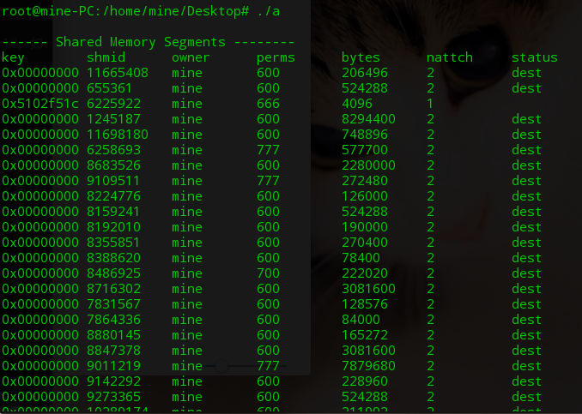
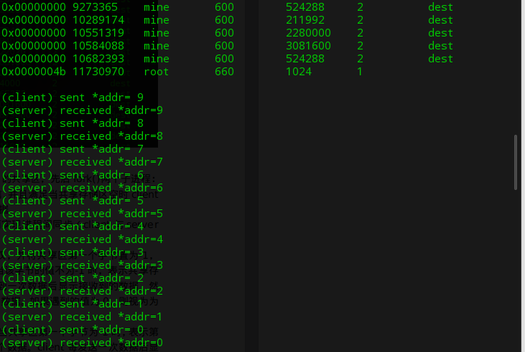

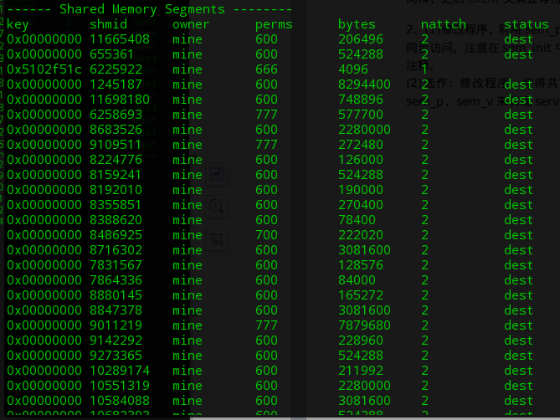
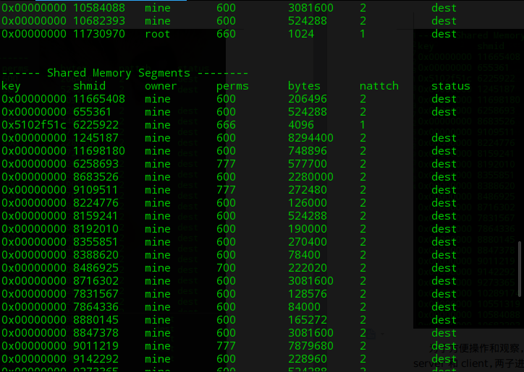
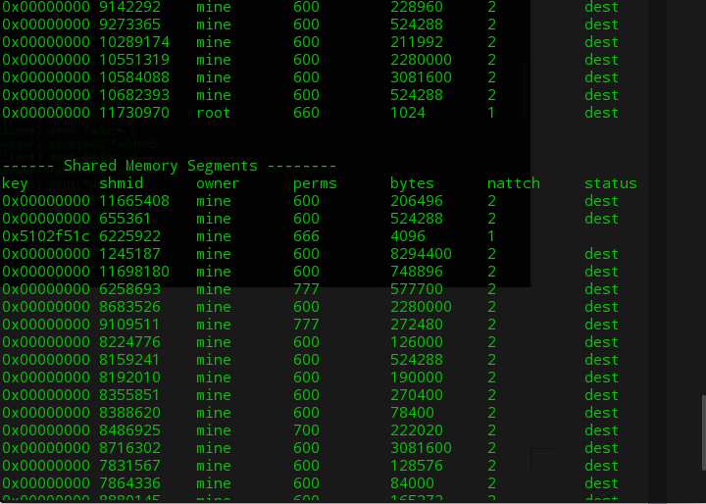
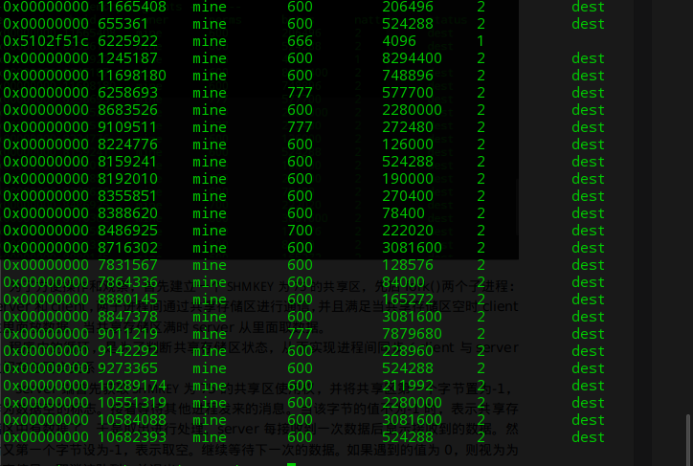

ipcs -m 查看共享内存
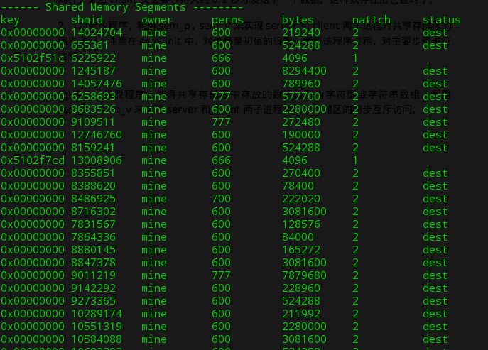

ipcs -q 查看消息队列
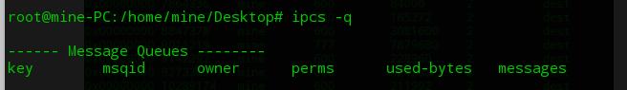

ipcs -s 查看信号量
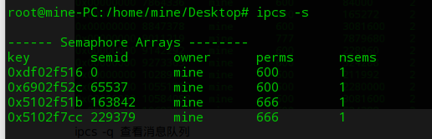

分析：为了方便操作和观察，首先建立一个SHMKEY为75的共享区，先后fork()两个子进程：server和client，两子进程间通过共享存储区进行通信，并且满足当共享存储区空时client往里面放数据，当共享存储区满时server从里面取数据。
程序中的循环，是为了判断共享存储区状态，从而实现进程间同步（client与server之间存在同步关系）。server端首先获取SHMKEY为75的共享区使用权，并将共享区第一个字节置为-1，作为数据空的标志。接着等待其他进程发来的消息。当该字节的值不为-1时，表示共享存储区中有数据了，于是取出进行处理。server每接收到一次数据后显示接收到的数据。然后又第一个字节设为-1，表示取空。继续等待下一次的数据。如果遇到的值为0，则视为为结束信号，取消该队列，并退出server。
client端获取SHMKEY为75的共享区使用权。每当共享区第一个字节为-1时，表示第共享存储区空闲，于是client端可向共享存储区放一个数据。client每发送一次数据后显示所放数据值。client端放完了9-0数据之后退出。
父进程在server和client均退出后结束。
在运行过程中，发现每当client发送一次数据后，server要等待大约0.1秒才有响应。同样，之后client又需要等待大约0.1秒才发送下一个数据。这样就存在应答延时了。

- (1)修改程序，利用sem_p，sem_v来实现server和client两子进程对共享存储区的同步访问。注意在sem_init中，对信号量初值的设置。解释该程序过程，对主要步骤进行注释。
代码如下：
#include <sys/sem.h>
#include <sys/shm.h>
#include <sys/ipc.h>
#include <stdio.h>

#define SHMKEY 75

int shmid;
int *addr;

int fatal(char *mes)
{ perror(mes);
exit(1);
}
/******************/
/*增加信号量及pv操作*/
int mutexid,senid,recid;
int mutex,sen,rec;
typedef union semun{
int val;
struct semid_ds *buf;
unsigned short *array;
} semun;
/*多加了一个参数，将初值改为了i*/
int sem_init(int key,int i)
{
int semid;
semun arg;
if((semid=semget(key,1,0660|IPC_CREAT))<0)
fatal("sem_init:semget");
arg.val=i;
if(semctl(semid,0,SETVAL,arg)<0)
fatal("sem_init:semctl");
return semid;
}

void sem_rmv(int semid)
{
if(semctl(semid,0,IPC_RMID,NULL)< -1)
fatal("sem_rmv:semctl");
}
int sem_p(int semid){
struct sembuf sb;
sb.sem_num=0;
sb.sem_op=-1;
sb.sem_flg=SEM_UNDO;
if(semop(semid,&sb,1)==-1)
fatal("sem_p:semop");
return 0;
}

int sem_v(int semid){
struct sembuf sb;
sb.sem_num=0;
sb.sem_op=1;
sb.sem_flg=SEM_UNDO;
if(semop(semid,&sb,1)==-1)
fatal("sem_v:semop");
return 0;
}
/******************/

void client( )
{ int i;
addr=shmat(shmid,0,0); /*获得共享存储区首地址*/

for (i=9;i>=0;i--)
{
sem_p(senid); /*senid初始值为0*/
// while (*addr!=-1);
printf("(client) sent *addr= %d\n",i);
*addr=i;
sem_v(recid);
}
sleep(1);
exit(0);
}

void server( )
{
int tmp;
addr=shmat(shmid,0,0); /*获取首地址*/

do
{
// *addr=-1;
// while (*addr==-1);
sem_p(recid); /*recid初始值为1*/
tmp=*addr;
printf("(server) received *addr=%d\n",tmp);
sem_v(senid);
}while (tmp);
exit(0);
}

int main()
{
int pid;
shmid=shmget(SHMKEY,1024,0660|IPC_CREAT); /*创建1024字节大小的共享存储区*/
/****************/
// mutex=78;
sen=73; /*信号量对象*/
rec=74; /*信号量对象，有两个信号量*/
// mutexid=sem_init(mutex);
senid=sem_init(sen,1);
recid=sem_init(rec,0);
/****************/

while ((pid=fork( ))==-1);
if (!pid) server( );
system("ipcs -m");
system("ipcs -s");
while ((pid=fork( ))==-1);
if (!pid) client( );
system("ipcs -m");
wait(0);
system("ipcs -m");
wait(0);
system("ipcs -m");
sem_rmv(senid);
sem_rmv(recid);
// sem_rmv(mutexid);
shmctl(shmid,IPC_RMID,0); /*撤消共享存储区，归还资源*/
}

执行结果：

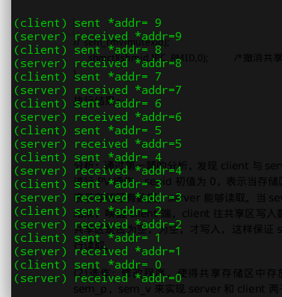

信号量：
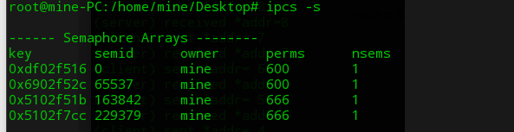

共享内存：
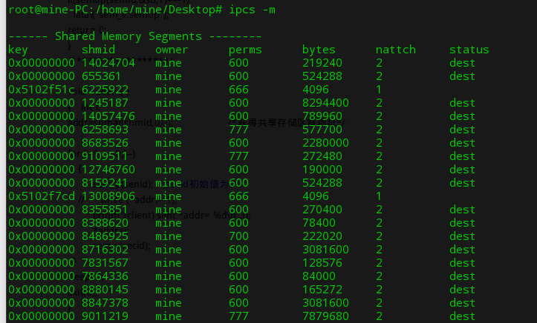

分析：通过第一题的分析，发现client与server之间存在同步关系，设置两个信号量对其进行PV操作，senid初值为0，表示当存储区为空时，client才能写入；recid初值为1，表示存储区有数据，server能够读取。当sever端判断共享区有数据，就进行读取，读取结束，唤醒client端，client往共享区写入数据，client端往共享区写入数据时，要判断共享区是否为空，为空，才写入，这样保证server端读取数据，写完，唤醒server端进行读取。

(2)选作: 修改程序，使得共享存储区中存放的数据类型为字符型或字符串数组，利用sem_p，sem_v来实现server和client两子进程对共享存储区的同步互斥访问。
代码如下：
#include <sys/sem.h>
#include <sys/shm.h>
#include <sys/ipc.h>
#include <stdio.h>

#define SHMKEY 75

int shmid;
char *addr;

int fatal(char *mes)
{ perror(mes);
exit(1);
}
/******************/
int mutexid,senid,recid;
int mutex,sen,rec;
typedef union semun{
int val;
struct semid_ds *buf;
unsigned short *array;
} semun;

int sem_init(int key,int i)
{
int semid;
semun arg;
if((semid=semget(key,1,0660|IPC_CREAT))<0)
fatal("sem_init:semget");
arg.val=i;
if(semctl(semid,0,SETVAL,arg)<0)
fatal("sem_init:semctl");
return semid;
}

void sem_rmv(int semid)
{
if(semctl(semid,0,IPC_RMID,NULL)< -1)
fatal("sem_rmv:semctl");
}
int sem_p(int semid){
struct sembuf sb;
sb.sem_num=0;
sb.sem_op=-1;
sb.sem_flg=SEM_UNDO;
if(semop(semid,&sb,1)==-1)
fatal("sem_p:semop");
return 0;
}

int sem_v(int semid){
struct sembuf sb;
sb.sem_num=0;
sb.sem_op=1;
sb.sem_flg=SEM_UNDO;
if(semop(semid,&sb,1)==-1)
fatal("sem_v:semop");
return 0;
}
/******************/

void client( )
{ int i;
addr=shmat(shmid,0,0); /*获得共享存储区首地址*/

for (i=9;i>=0;i--)
{
sem_p(senid); /*senid初始值为0*/
printf("(client) sent *addr= %d\n",i);
*addr=i;
sem_v(recid);
}
sleep(1);
exit(0);
}

void server( )
{
int tmp;
addr=shmat(shmid,0,0); /*获取首地址*/

do
{
sem_p(recid); /*recid初始值为1*/
tmp=*addr;
printf("(server) received *addr=%d\n",tmp);
sem_v(senid);
}while (tmp);
exit(0);
}

int main()
{
int pid;
shmid=shmget(SHMKEY,1024,0660|IPC_CREAT); /*创建1024字节大小的共享存储区*/
sen=73; /*信号量对象*/
rec=74; /*信号量对象，有两个信号量*/
senid=sem_init(sen,1);
recid=sem_init(rec,0);

while ((pid=fork( ))==-1);
if (!pid) server( );
system("ipcs -m");
system("ipcs -s");
while ((pid=fork( ))==-1);
if (!pid) client( );
system("ipcs -m");
wait(0);
system("ipcs -m");
wait(0);
system("ipcs -m");
sem_rmv(senid);
sem_rmv(recid);
shmctl(shmid,IPC_RMID,0); /*撤消共享存储区，归还资源*/
}

执行结果：
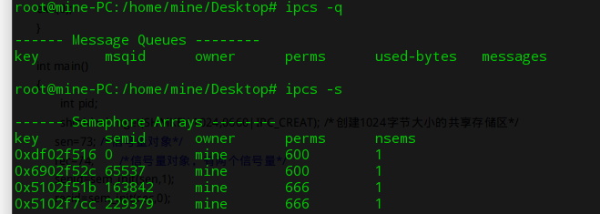
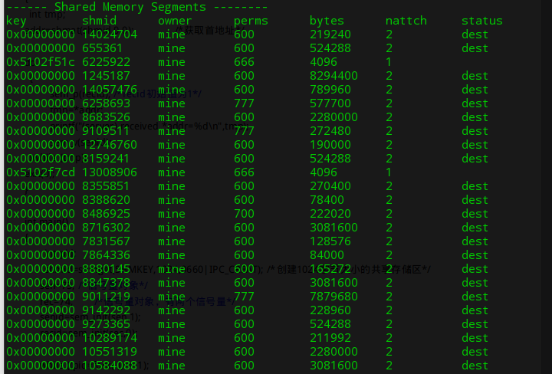

分析：设置两个信号量对其进行PV操作，senid初值为0，表示当存储区为空时，client才能写入；recid初值为1，表示存储区有数据，server能够读取。实现server和client两子进程对共享存储区的同步互斥访问

